Резюме
Тагаева Ташкан Абдилахатовна 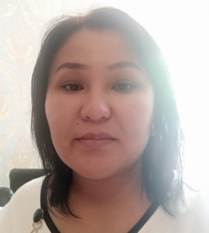
- Дата рождения: 20-октябрь1983.
- Гражданство : Кыргыз
- Адрес:г.Ош. Мкр.Юго-восток.ул.Абакир у.Торобек
- Семейное положение:замужем,мать 3 детей
- Контактные данные:0779020224
- E-mail: ttagaeva@gmail.com.

Образование:
-2001-2006 ОшГУ,
Факультет мировых языков и культур (окончила с отличием)
Специальность: иностранный язык и литература

Опыт работы:
-2006-2009 г. Ош, ЦО "Reader и Я"
Должность: преподаватель
-2009-2011 Ошская бухгалтерская школа
Должность: преподаватель английского языка
-2011-2019 Ошский Государственный Педагогический Университет
Должность: преподаватель английского языка
-С 2019 по настоящее время Ош ГУ, ФМЯиК
Должность: преподаватель английского языка

Компьютерные навыки:
На уровне среднего пользователя (MS Word и Excel,Power Point, Интернет и.т.д.).

Языковые знания:
• Кыргызский (родной)
• Русский (свободно)
• Английский (свободно)
• Французский (B1)
• Узбекский (B1)
Личные качества:
Коммуникабельность, ответственность,пунктуальность,аккуратность,вежливость, внимательность,стремление к саморазвитию и профессиональному росту, дружелюбие.

Курсы,тренинги ,семинары
- Lingua-Osh.
“24-hour course on Communicative Methods of Teaching” Ош, Январь, 2020
- Ош МУ OИД
“Кесиптик билим беруудогу компеттентуулук мамилеге ылайык окуу-методикалык документтерди иштеп чыгуу жана жанычыл технологияларды пайдалануу”(36 саат)Ош, Январь, 2020
- Oxford University Press in cooperation with EDUpress.
“Developing Reading and Writing strategies for IELTS.” Ош Январь 2020
- Jannat-Bilim Education Center.
“Introduction to the foundation of English Teaching” (36 hours)
Ош, Февраль, 2020
- EDUpress teacher training center
“Using different platforms and electronic educational materials in the foreign language classroom”
Ош, Март,2020
- Oxford University Press in cooperation with EDUpress
“Teaching English with video”, “Emotional intelligence and positive group dynamics”
Ош,Март,2021

